examen

Luis Sánchez

6/30/2020

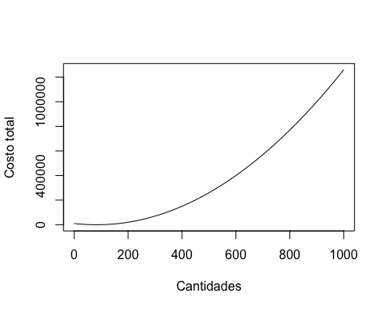

der_num <- function(x,f,h=0.01,type=1){  
 if (type==1){  
 derivada <- (f(x+h) - f(x-h))/(2*h)  
 return(derivada)  
 }else{  
 derivada <- (f(x+h) - f(x))/(h)  
 return(derivada)  
 }  
}  
  
max_min_f <- function(x,f,h=0.01,type=1,x0=0,delta = 0.001){  
 derivada <- 1  
 x <- x0  
 while (abs(derivada)>0.001) {  
 derivada <- der_num(x,f,h,type)  
 x <- x + delta   
 }  
 return(x)  
}  
  
#El valor mínimo para q* se alcanza en:  
costo <- function(x) 1.5*x^2-250*x+10000  
  
min <- max_min_f(f=costo,x0=80)  
  
min

## [1] 83.334

#El costo se minimiza en  
  
costo(min)

## [1] -416.6667